**Devoir 4 SEG 2900**

**autumn 2018**

**École de Génie logiciel**

**L’université D’Ottawa**

**Professor: Dr. Miguel A. Garzón**

**Khang Nguyen 300007277**

**Submission Date: Decembre 5 2018**

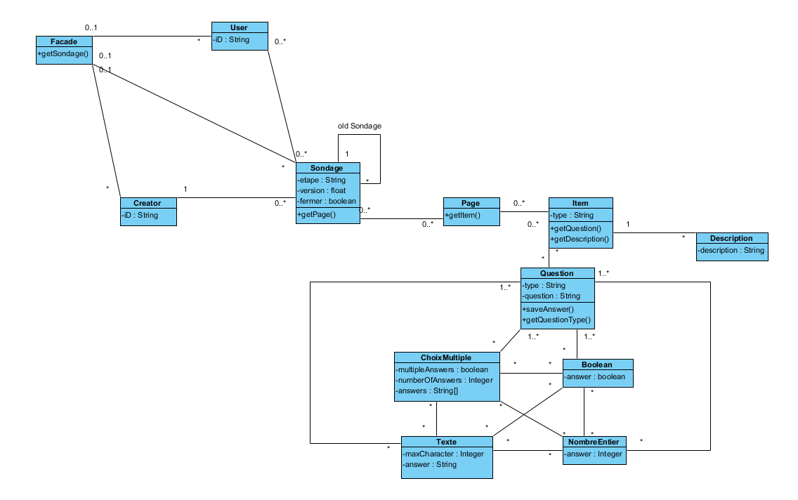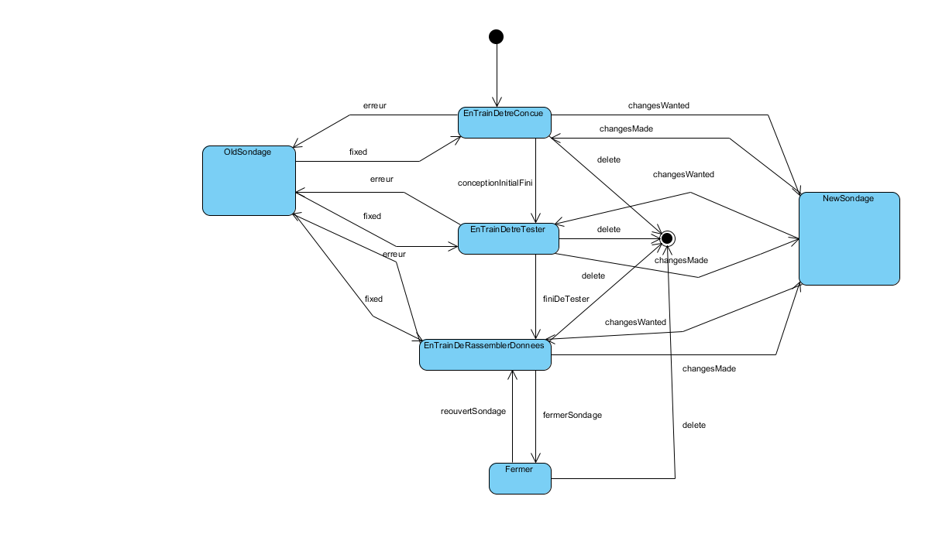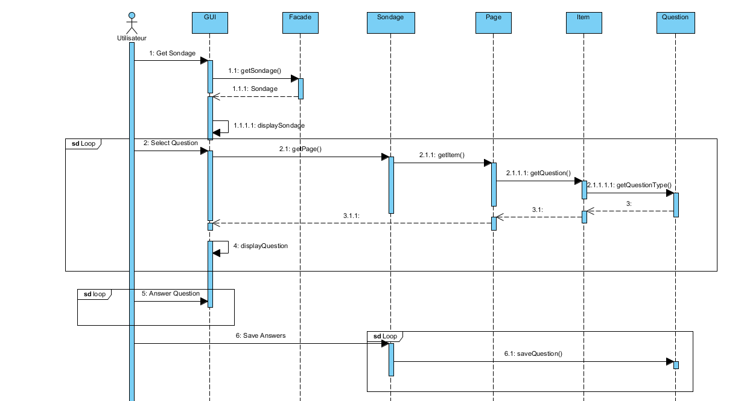

4.

Iterator sera un bon choix de patron de conception comme lorsque le program retourne les questions ou lorsqu’elle sauvegarde les réponses un iterator pour aller à travers chaque question et réponse.

Le template sera un bon choix de patron de conception comme le program a un template pour chaque sondage et comment les classes interagit ensemble. Ce patron de conception aiderait.